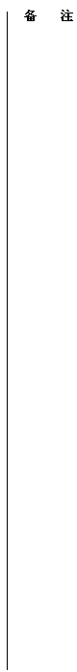
14.3欧姆定律（第1课时）

一、学习目标
1、通过实验探究电流与电压、电阻的关系，理解欧姆定律的物理意义；
2、学会同时使用电压表和电流表测量同一段导体两端的电压和其中的电流；
3、进一步体验“控制变量”的科学研究方法，认识科学方法应用的重要性。
二、学习重难点
通过实验探究导体中的电流与电压、电阻之间的关系，总结出欧姆定律。滑动变阻器的作用。
三、学习过程
一、预习检测
1、影响导体电阻大小的因素是 、 、 、 。
2、滑动变阻器改变所在电路电流（电压）大小的原理 。
3、电流表和电压表的使用注意事项。

二、新课学习
1、复习导入
影响电路中电流大小的因素有哪些？

2、探究通过导体的电流与电压、电阻的关系
电压是形成电流的原因，电压越大，电流也越大；电阻有对电流的阻碍作用，电阻越大，电流也越小。这只是粗略地比较电流与电压、电阻的关系，那么它们之间是否有确切的数量关系呢？你认为应该是什么关系？
猜想与假设
1、通过导体的电流与导体两端的电压有什么关系？

2、通过导体的电流与导体的电阻有什么关系？

实验方法：
实验器材：电源、开关、电阻、 、 、 、导线若干
完成实验电路图与实物连接图：

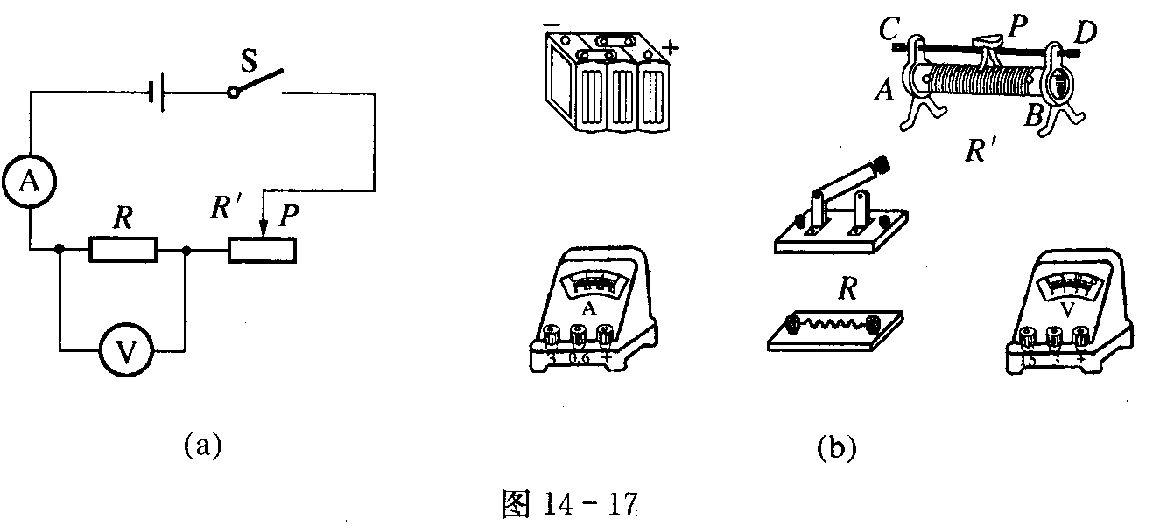
连接电路时的注意点：
1、连接电路的过程中，开关必须处于 状态；
2、在接通电路前，滑动变阻器的滑片要放在 位置。
想一想这样做的目的是为什么？ 。
（一）探究电流与电压的关系
1、应该控制 一定，改变 。
2、滑动变阻器的作用：
3、实验记录
R=
实验序号 | U/V | I/A
①
②
③
4、实验结论
5、I-U图线

（二）探究电流与电阻的关系
1、应该控制 一定，改变 。
2、滑动变阻器的作用：
3、实验记录
U=
实验序号 | R/Ω | I/A
①
②
③
4、实验结论

3、欧姆定律
1、欧姆定律的内容：
2、欧姆定律的公式：
3、欧姆定律公式的变式：① ②
3、运用欧姆定律解题时的注意点：
（1）同一性和同时性；
（2）注意各物理量的单位；
（3）要牢记电阻是导体 的一种性质，它的大小只与导体的 、 、 有关，与它两端的电压和通过它的电流是 的。

三、典型例题
例题1、要想使1000Ω的电阻通过8mA的电流，那么应给它的两端加 V的电压；如果该电阻所允许通过它的最大电流是25mA，那么它的两端所能加的最大电压是 V。

例题2、根据欧姆定律公式I=U/R，可变形得到R=U/I。对此，下列说法中正确的是（ ）
A．导体电阻的大小跟导体两端的电压成正比
B．导体电阻的大小跟导体中的电流强度成反比
C．当导体两端的电压为零时，导体的电阻也为零
D．导体电阻的大小跟导体两端的电压和通过导体的电流强度无关

例题3、在图所示的电路中，电源电压为3V，开关闭合后，电流表和电压表的读数分别是0.10A和2.0V，则通过R₂的电流是 A，R₂两端的电压是 V，R₁的电阻是 Ω。
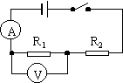

四、教后记

五、课后作业
1．导体中的电流，跟导体两端的 成正比，跟导体的 成反比，这个结论叫欧姆定律，它的表达式为 ．
2．在某电阻两端加4V电压时，通过它的电流为2A。若要使通过它的电流为0.5A，应在这个电阻两端加 V的电压．
3．把一个5Ω的电阻R₁接在一个电压保持不变的电源上，用电流表测出电路中的电流为1.2A；当把一个15Ω的电阻R₂接在该电源两端时，通过R₂的电流是 A．
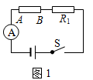
4．当导体两端的电压是4V时，通过它的电流是0.8A；若该导体两端的电压增加2V，通过它的电流是 A；如果要使通过它的电流为1A，则应将电阻接在 V的电路中；当电阻两端的电压为0V时，通过它的电流为 A，此时它的电阻为 Ω．
5．如图1所示的电路中，当A、B两点接入10Ω电阻时，电流表的示数为0.5A；若A、B间改接20Ω电阻时，则电流表的示数（ ）
A．等于0.25A B．小于0.25A C．大于0.25A D．无法判断
6．通过学习，我们知道了导体中的电流跟导体两端的电压和导体的电阻有关，因此我们要研究通过导体的电流跟导体两端的电压的关系，就必须保持导体的 不变；研究通过导体的电流跟导体的电阻的关系，就必须保持导体两端的 不变．
7．下列说法中错误的是（ ）
A．当加在导体两端的电压改变时，电压与电流的比值也随着改变
B．用不同的导体研究电流和电压的关系时，得到的结论都一样
C．相同的电压加在电阻不同的导体两端，电流一定不同
D．同一导体，两端电压越大，通过的电流也越大
8．一个灯泡的灯丝的电阻是4Ω，当它两端的电压是2．8V时，求通过灯泡的电流是多少？

9．通过一个电阻器的电流是0.4A，电阻器的电阻是90Ω，求它两端的电压是多大？

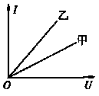
10．某同学用电流表和电压表测出甲、乙两导体的电阻后，作出如图所示的图象，由此可知 ( )
A．R_{甲}=R_{乙} B．R_{甲}＜R_{乙}
C．R_{甲}＞R_{乙} D．无法确定
11.一个阻值8Ω电阻当其两端的电压从2V增加到2.8V，通过该电阻的电流增加了0.1A，那么此时该电阻的阻值将（不考虑温度对电阻的影响） （ ）
A. 大于8Ω B. 小于8Ω C. 仍为8Ω D. 无法判断
12. 一般情况下，导体的两端电压增大几倍时，通过导体的电流将 ；导体两端电压改变时，导体的电阻将 （选填“变大”、“变小”或“不变”）．
13．下面的表格是“研究电流跟电压、电阻关系”的实验数据记录：
表1电阻R＝15Ω
电压U（V） | 1. | 3 | 4.5
电流I（A） | 0.1 | 0.2 | 0.3
表2 电压U=2V
电阻R（Ω） | 5 | 10 | 20
电流I（A） | 0.4 | 0.2 | 0.1
分析表1数据，可得出结论 ；
分析表2数据，可得出结论 ．

六、学后反思

